كهربية ....... الحصة الثانية .........2008
......................................................................................................
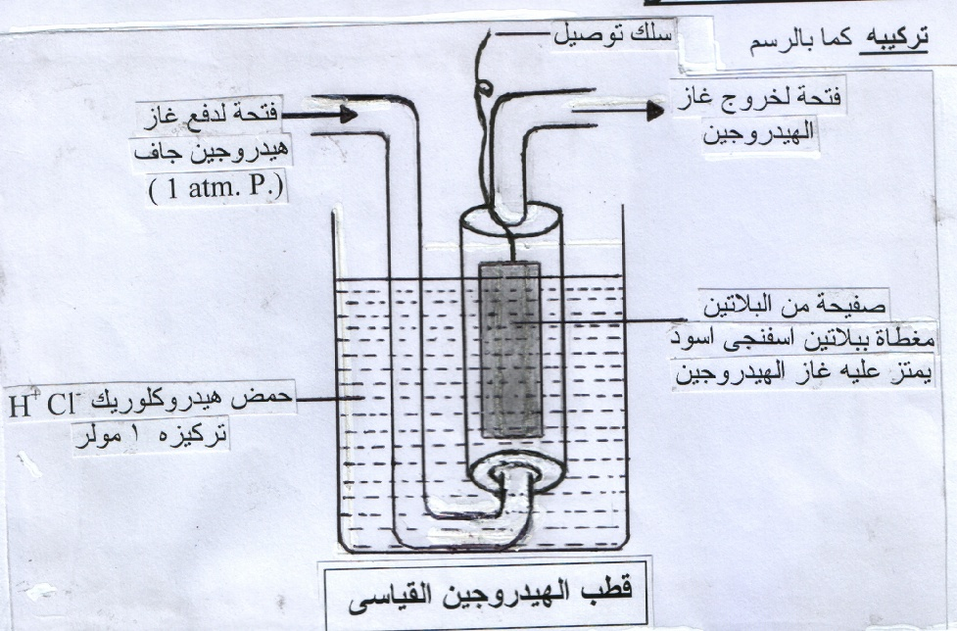

(1) اذا علمت ان الجهد القياسى لقطب Fe⁺²/ Fe = - 0.41 فولت ولقطب Ag⁺ /Ag = 0.8فولت
- ايهما يصبح انود وايهما يكون كاثود عند عمل خلية جلفانية منهما
- احسب القوة الدافعة الكهربية للخلية الجلفانية المكونة منهما
- اكتب الرمز الاصطلاحى لهذه الخلية الجلفانية
- ايهما يحل محل الاخر فى محلول ملحه وايهما يحل محل الهيدروجين فى محاليل الاحماض
- ايهما عامل مؤكسد و ايهما عامل مختزل
.......................................................................................................
(2) أحسب فرق الجهد الناتج بالفولت لكل من التفاعلات الاتية
1- Mg + Cl₂ → Mg⁺² + 2Cl⁻
2- Cl₂ + 2Br⁻ → Br₂ + 2Cl⁻
اذا علمت ان جهد اختزال Mg ( - 2.363 ) ، Br ( 1.065) ، وجهد أكسدة Cl ( - 1.36 ) فولت
.....................................................................................................................
(3) خلية جلفانية يعبر عنها بالتفاعل الاتى H₂ + Cu⁺² --------> 2H⁺ + Cu
إذا علمت ان جهد تأكسد النحاس =( - 0.34 فولت)
- اكتب الرمز الاصطلاحى للخلية و احسب ق.د.ك للخلية ثم وضح العامل المؤكسد
(4) وضح ما إذا كانت التفاعلات الاتية تحدث تلقائياً ام لا مع ذكر السبب :
1- Fe⁺² + Ni → Fe + Ni⁺²
علماً بأن جهود الاختزال القياسية للحديد ( - 0.44 ) فولت وللنيكل ( - 0.25 ) فولت
2- Zn + 2 Cr⁺³ → Zn⁺² + 2Cr⁺²
علماً بأن جهود الاكسدة القياسية للخارصين ( 0.76 ) فولت و للكروم ( 0.41 ) فولت
3- Fe + 2HCl -------- > FeCl₂ + H₂
إذا علمت أن جهد اختزال Fe⁺²/ Fe = - 0.41 فولت
4- 2Au + 6HCl -------- > 2AuCl₃ + 3H₂
إذا علمت أن جهد اختزال الذهب Au⁺³/Au = 1.42 فولت
................................................................................................................
(5) إذا كان جهد الاختزال القياسي لكل من الأقطاب التالية : ( 0.8 + ) = Ag⁺ / Ag فولت
( 0.23 - ) = Ni²⁺ / Ni , فولت , ( 1.67- ) = ( Al³⁺ / Al فولت
- فما هو أفضل عامل مؤكسد و أفضل عامل مختزل
- رتب العناصر السابقة حسب نشاطها الكيميائى
- ايهم يحل محل الاخر فى محلول ملحه
- ايهم يحل محل ايونات الهيدروجين فى محاليل الاحماض
- كم خلية جلفانية يمكن الحصول عليها باستخدام هذه العناصر
- فى كل خلية جلفانية تحصل عليها حدد:
ا- الانود ب – الكاثود جـ- احسب ق.د.ك للخلية ء- اكتب الرمز الاصطلاحى لها
- ماهى اكبر خلية تعطى قوة دافعة كهربية وما هى اقل خلية تعطى اقل قوة دافعة كهربية
- عند توصيل كل قطب من هذه الاقطاب بقطب الهيدروجين فحدد فى كل حالة:
ا- الانود ب – الكاثود جـ- احسب ق.د.ك للخلية ء- اكتب الرمز الاصطلاحى لها
..........................................................................................................
(6) خليه جلفانيه يحدث فيها التفاعل الكلى الذى تمثله المعادلة التالية.
2Al _{(s)} + 3 Ni⁺² _{(aq)} --------> 2 Al⁺³_{(aq)} + 3 Ni _{(s)}
فإذا علمت ان جهد اختزال Al⁺³/ Al = - 1.67 فولت و جهد اختزال Ni⁺²/ Ni = -0.23 فولت
احسب القوه المحركة الكهربائيه للخلية .واكتب الرمز الإصطلاحى للخليه. وضح العامل المؤكسد
(7) احسب ق.د.ك للخلية والرمز الاصطلاحى للخلية الجلفانية التى يمثلها التفاعل التالى :
2Fe⁺³ _{(aq)} +2I⁻_{(aq)} <---- ₍2Fe⁺² _{(aq)} + I₂ _{(s}
علما بأن Fe⁺³ _{(aq)} -----------> 2Fe⁺²_{(aq)} Eo = - 0.77
I₂ + 2e- -----------> 2I⁻_{(aq)} Eo = - 0.53
.................................................................................................................
(8) احسب جهد اختزال مجموع النترات ( NO₃⁻ ) من المعادلة : -
3Ag_{(s)} + NO₃⁻ _{(aq)} +4H⁺ ------------> 3Ag⁺ _{(aq)} + NO_{(g)} + 2H₂O
علما بأن جهد تأكسد الفضة – 0.8 فولت . و ق د ك =0.16 فولت
..............................................................................................................
(9) اذا علمت ان جهود التاكسد القياسية للعناصر التالية هى : Zn/Zn⁺² = 0.76 فولت , وجهد Ni/Ni⁺² = 0.23 فولت وجهد Cu / Cu⁺² = -0.34 فولت
1- رتب العناصر السابقة حسب نشاطها الكيميائى
2- اى العناصر يكون قطب موجب عندما يتصل بقطب الهيدروجين القياسى
3- اى العناصر تحل محل الهيدروجين فى الاحماض
4- اى العناصر لا يحل محل هيدروجين الاحماض
5- اكبر العوامل المؤكسدة
6- اكبر العوامل المختزلة
7- كم عدد الخلايا الجلفانية التى يمكنك الحصول عليها من هذه العناصر
8- فى كل خلية جلفانية تحصل عليها حدد:
ا- الانود ب – الكاثود جـ- احسب ق.د.ك للخلية ء- اكتب الرمز الاصطلاحى لها
9 – اكبر خلية تعطى قوة دافعة كهربية واقل خلية تعطى اقل قوة دافعة كهربية
10 – عند توصيل كل قطب من هذه الاقطاب بقطب الهيدروجين فحدد فى كل حالة:
ا- الانود ب – الكاثود جـ- احسب ق.د.ك للخلية ء- اكتب الرمز الاصطلاحى لها
-------------------------------------------------------------------------------------------
(10)- خلية جلفانية رمزها الإصطلاحى : Fe / Fe²⁺ (1M ) //Co²⁺ (1M ) /Co
فإذا علمت أن جهد الاختزال القياسي للحديد ( Fe²⁺ / Fe ) = ( 0.409- )فولت
وجهد الاختزال القياسي للكوبالت ( Co²⁺ / Co ) = ( 0.28 - ) فولت
- حدد كل من الأنود والكاثود واتجاه سريان الألكترونات فى الدائرة الخارجية .
- اكتب معادلات التفاعل التي تحدث في كل من نصفى الخلية .
- اكتب التفاعل الكلى للخلية .
- احسب القوة المحركة للخلية .
(11) اختر الاجابة الصحيحة من بين الاقواس:
- عنصر جهد اكسدته ( 0.1 فولت ) يعمل كقطب موجب فى خلية جلفانية عند توصيله بعنصر جهد اكسدته --- ( -0.2 / -1 / الهيدروجين / 1 )
- عنصر جهد اختزاله (0.24 فولت ) يعمل كقطب سالب فى خلية جلفانية عند توصيله بعنصر جهد اختزاله ( -0.24 / الهيدروجين / - 2.4 / 2.4 )
- الهيدروجين يعمل كقطب سالب فى خلية جلفانية عند توصيله بعنصر جهد اختزاله ---- ( -0.1 / 0.1 / - 2 / صفر )
- افضل العوامل المختزلة من الانواع الاتية :
أ – Mg⁺² / Mg ( - 2.375 فولت ) ب- Cl⁻ / Cl ( - 1.36 فولت )
ج – Cu / Cu⁺² ( - 0.34 فولت ) د – Fe⁺² / Fe ( - 0.44 فولت )
- افضل العوامل المختزلة من الانواع الاتية
أ- Cu⁺² / Cu ( 0.34 فولت ) ب- Zn⁺² / Zn ( - 0.76 فولت )
ج – Al⁺³ / Al ( - 1.76 فولت ) د – Na⁺ / Na ( -2.7 فولت )
- افضل العوامل المؤكسدة من الانواع الاتية
أ- Cu / Cu⁺² ( - 0.34 فولت ) ب- SO₄⁻² / SO₂ ( -2 فولت )
ج – Cl⁻ / Cl ( - 1.36 فولت ) د – Na / Na⁺ ( 2.7 فولت )
(11) خلية جلفانية يعبر عنها بالرمز الإصطلاحي : ( Al / Al³⁺ // Sn²⁺ / Sn ) والمطلوب :
  - رسم الخلية كاملة البيانات موضحاً اتجاه الإلكترونات في الدائرة الخارجية .
  - كتابة التفاعلات عند كل من الآنود والكاثود .
  - حساب جهد اختزال كاتيونات Al³⁺ إذا علمت أن القوة المحركة الكهربائية للخلية تساوي ( 1.52 ) فولت وجهد اختزال كاتيونات Sn²⁺ = ( - 0.14 ) فولت .
(13) اذا علمت ان الكادميوم يسبق النيكل فى المتسلسلة الكهروكيميائية وان القوة الدافعة الكهربية المكونة منهما 0.15 فولت اوجد جهد اكسدة النيكل اذا كان جهد اكسدة الكادميوم 0.4 فولت

